**МУНИЦИПАЛЬНОЕ БЮДЖЕТНОЕ ДОШКОЛЬНОЕ   
ОБРАЗОВАТЕЛЬНОЕ УЧРЕЖДЕНИЕ  
«Детский сад «Семицветик»**

**Тема работы: «Исследовательская деятельность в детском саду»**

*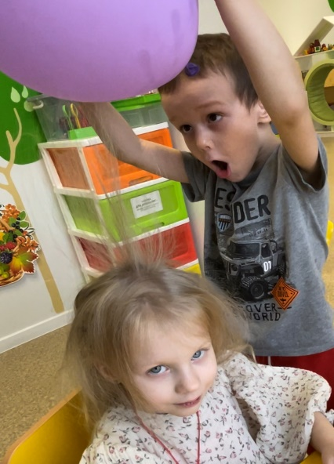**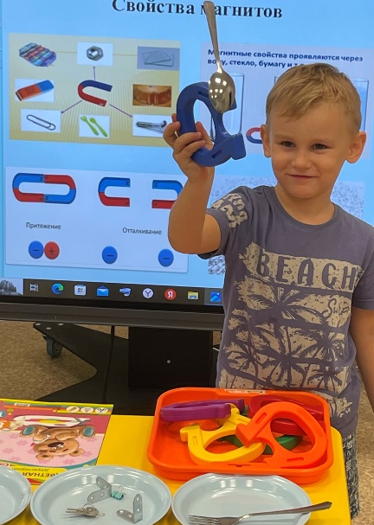*

*Выполнила воспитатель:*

***Мусаева Нургая Султаналиевна***

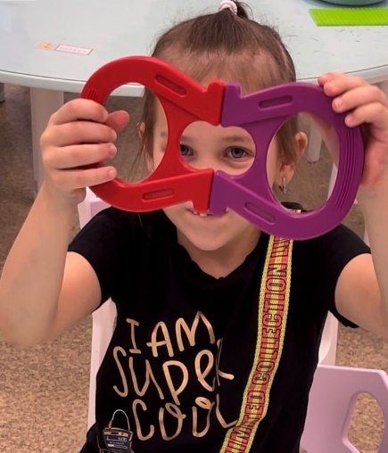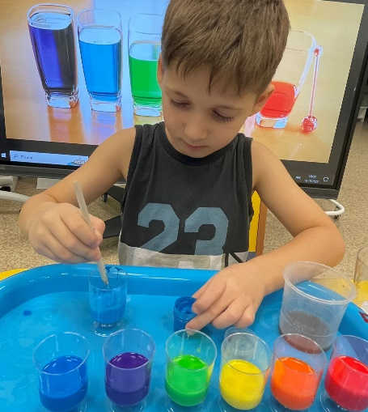 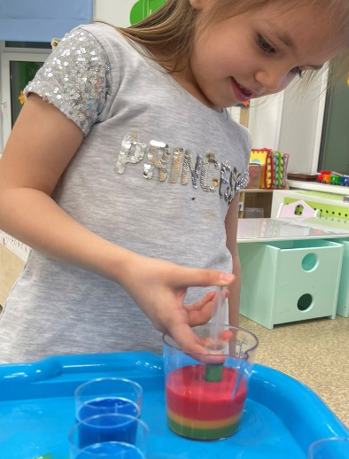

Г.Новый Уренгой  
2023г.

**Цель исследовательской деятельности:** сформировать у дошкольников основные ключевые компетенции, способность к исследовательскому типу мышления.

**Задачи исследовательской деятельности:**

1. Формировать способность видеть многообразие мира;
2. Развивать наблюдательность, умение сравнивать, анализировать, обобщать, развивать познавательный интерес в процессе экспериментирования
3. Развивать речь;
4. Расширять перспективу развития поисково-познавательной деятельности, поддерживать у детей инициативу, самостоятельность.

**Китайская пословица гласит: «Расскажи - и я забуду, покажи – и я запомню, дай попробовать - и я пойму”**. Усваивается все крепко и надолго, когда ребенок слышит, видит и делает сам. Вот на этом и основано моё активное внедрение детского экспериментирования в практику работы детских дошкольных учреждений.

**Вступление:**

Организация исследовательской деятельности воспитанников учреждений дошкольного образования особенно актуальна на современном этапе, так как она развивает детскую любознательность, пытливость ума и формирует на их основе устойчивые познавательные интересы.Стремление к контакту и взаимодействию с окружающим миром, желание находить и решать новые задачи является важным качеством человека. Ребенок с самого рождения является первооткрывателем, исследователем мира, который его окружает.

Приходя первый раз в детский сад,ребёнок начинает задумываться зачем и для чего, он сюда попал, он начинает плакать, капризничать и ищет защиты у мамы,у него появляется страх,чтов детском саду все чужие для него и не здесь ему не понравиться. Но с каждым днём приходя в детский сад, ребёнок начинает осваиваться и привыкать, проявляет интерес к окружающим предметам, людям, ему хочется познать, то, что вокруг него, заводит много друзей, с которыми ему интересно играть, общаться, совершать открытия. Ребёнок понимает, что он не один. С ним рядом есть люди, которые ему подскажут и помогут. Общая задача родителей и воспитателей - помочь ему безболезненно вступить в жизнь детского сада.

Дошкольное учреждение призвано обеспечить саморазвитие и самореализацию каждого ребенка, способствовать развитию исследовательской активности и инициативы детей.

Поиск эффективных средств развития исследовательской активности дошкольников представляет актуальную проблему, которая требует теоретического и практического решения.

     Среди возможных средств развития познавательной активности дошкольников особое внимание заслуживает исследовательская деятельность. В процессе исследовательской деятельности дети изучают строение мира.

**Исследовательская деятельность** – это особый вид интеллектуально-творческой деятельности на основе поисковой активности и на базе исследовательского поведения. Также это активность ребёнка, направленнаяна постижение устройства вещей, связей между явлениями окружающего мира их упорядочение и систематизацию. Чем разнообразнее и интенсивнее поисковая деятельность, тем больше новой информации получает ребёнок, быстрее и полноценнее он развивается.

     Крепко и надолго знания усваиваются тогда, когда ребенок слышит, видит и делает что-то сам. Дети по своей природе являются исследователями, с радостью и удивлением они открывают для себя окружающий мир. Им интересно всё. Мир открывается ребёнку через опыт его личных ощущений, действий, переживаний. Малыш изучает мир, как может и чем может, он радуется даже самому маленькому открытию.

Но бывает так что у большинства детей с возрастом интерес к исследованиям пропадает. Может быть, в этом виноваты мы, взрослые?

Часто сами того не замечая, мы говорим ребёнку: *«Отойди от лужи, испачкаешься!  Не трогай песок руками, он грязный! Выбрось эту гадость!  Брось камень! Не бери снег! Не смотри по сторонам, а то споткнешься!».* И тем самыммы, взрослые – папы и мамы, бабушки и дедушки, воспитатели и педагоги, сами того не желая, отбиваем у ребенка естественный интерес к исследованиям. Проходит время, и ему становится совершенно неинтересно, почему с деревьев опадают листья, где прячется радуга, откуда берётся дождь, почему не падают звёзды.

 А для того чтобы дети не потеряли интерес к окружающему миру, важно поддержать их стремление исследовать все и вся.

 3адача взрослых – не пресекать, а наоборот, активно развивать исследовательскую деятельность.

**Введение:**

Изучение особенностей развития исследовательских умений у детей дошкольного возраста обусловлено тем, что в настоящее время активно происходит процесс качественного обновления образования, усиливается его развивающий и личностный потенциал. Тема развития исследовательской деятельности привлекает внимание представителей различных направлений на протяжении многих веков (Ю.К. Бабанский, И.Д. Зверева, В.В. Запорожец, Н.Н. Поддъяков).

При этом в современной психолого-педагогической литературе акцентируется, что основным средством развития исследовательских умений у детей выступает экспериментирование. Данный метод позиционируют как близкий к идеальному и характеризуетсятеоретической и практической разработанностью педагогических условий, способствующих успешному осуществлению этого процесса.

**Актуальность:**

Актуальностью данной темы является то, что исследовательская деятельность детей направлена на получение знаний, которые интересны детям и которые выходят за рамки образовательной программы детского сада. Также исследовательская деятельность помогает детям усваивать свои исследовательские навыки и умения, которые ему необходимы для адаптации в окружающем мире. Актуальным является и то, что исследовательская деятельность помогает развивать коммуникативное общение и может протекать в творческом процессе взаимодействия воспитателя и воспитанников.

**Исследовательская деятельность в ДОУ организуется в следующих формах:**

* *Коллективная.* Занятие, направленно на развитие исследовательской деятельности и проводится в групповой форме соблюдая принципы:
* доступности (каждый воспитанник участвует в процессе исследования),
* структурности (занятие состоит из постановки проблемы, основной части и подведения итогов),
* непродолжительности (следует избегать пере утомляемости, обязательно нужно осуществлять игровые элементы и физические упражнения во время занятия).
* *Подгрупповая.* Исследовательская работа осуществляется в подгруппах, когда выводы предполагаются после сравнительного анализа нескольких результатов исследования (в какой почве дадут всходы семена — в пресной или солёной, например).
* *Индивидуальная.* Воспитатель организует задания по развитию исследовательской деятельности в индивидуальном порядке, если ребёнок отстаёт по уровню знаний и умений в группе, если возможно развить возникший интерес к изучению чего-либо.

**Методы и приёмы**

Среди приёмов и методов организации познавательно-исследовательской деятельности можно выделить актуальные для использования в ДОУ:

*1.Эвристический метод.*

Педагогами создаются проблемные ситуации в качестве мотивирующего начала занятия: таким образом, возникает сплочённость группы в поиске решения, активизируются мыслительные способности при анализе сложившейся ситуации. Развитию любознательности, исследовательских и речевых навыков способствуют эвристические беседы, в основе которых лежат вопросы-проблемы. Например, «Почему в тёплое время года ветви деревьев обладают гибкостью, а в морозы становятся ломкими?», «Почему некоторые птицы перелётные, а некоторые неперелётные». Проведение эвристической беседы требует тщательной подготовки: воспитатель определяет основной проблемный вопрос в соответствии с уровнем знаний детей, подготавливает наводящие и уточняющие вопросы, прогнозирует возможные варианты ответов и реакцию на них.

*2.Наблюдение.*

Наблюдение является одной из активных практик научно-исследовательской деятельности у дошкольников. Организованное в помещении или на территории детского сада восприятие предметов и процессов развивает визуальные и аудиальные способности детей.

*3.Опыты и эксперименты.*

Данный метод научно-исследовательской деятельности развивает у детей наблюдательность, активность, самостоятельность, способствует становлению дружеской атмосферы и сплочённости коллектива. Экспериментирование считается ведущей деятельностью дошкольников. Ставя элементарные опыты над предметами, малыши приобретают сведения об их свойствах. Дети с удовольствием участвуют в проведении экспериментов над знакомыми веществами, углубляя свои знания. Проводить опыты нужно начинать с детьми младшей группы, побуждая к желанию самостоятельного экспериментирования по достижении старшего дошкольного возраста

*4.Проектная деятельность.*

Данный вид работы подразумевает совместную исследовательскую активность детей, педагога и родителей. В достижении познавательной цели проекта задействуются мыслительные способности и творческие навыки ребёнка.

*5. ТРИЗ-технологии.* Теория решения изобретательских задач пришла в педагогику из инженерной области и эффективно применяется в работе с детьми младшего возраста. Суть ТРИЗ-технологий — в побуждении ребёнка к самостоятельному построению алгоритма действий для решения возникшей проблемы. Этот метод применяется вне образовательного процесса: «Не работает игрушка? Определи, что случилось. В нашем детском саду ТРИЗ-технологии реализуются в форме игровых заданий: «Ах, наша кукла Саша - растеряша потеряла чашку, как ей теперь выпить сок? А теперь кукла не может найти зонтик, как ей дойти до бабушки в дождливую погоду?». Этот метод работы способствует развитию аналитического типа мышления.

**При организации исследовательской деятельности с детьми в нашем детском саду мы используем такие формы работы как**:

1. НОД;
2. беседы познавательного характера;
3. дидактические и развивающие игры, упражнения;
4. эксперименты и опыты;
5. наблюдения за живыми объектами и явлениями природы;
6. экскурсии и прогулки;
7. работа в уголках природы;
8. трудовые поручения.

Чем старше становится ребенок, тем большим разнообразием форм исследования он может овладеть.

Работа с детьми младшего дошкольного возраста, направлена на создание условий для сенсорного развития в ходе ознакомления их с явлениями и объектами окружающего мира.

В старшем дошкольном возрасте начинают вводиться длительные эксперименты, в процессе которых устанавливаются общие закономерности природных явлений и процессов.

**Вывод:**

Таким образом, целенаправленная систематическая исследовательская работа с дошкольниками позволяет выявить и сформировать у детей потребность в постоянной познавательной деятельности, поддерживает интерес и способствует всестороннему развитию. И конечно же не запрещать ребёнку заниматься исследовательской деятельностью, делать для себя новые открытия и познавать окружающий его мир. Нужно помочь ребёнку идти в правильном направлении, раскрыть его способности и таланты, стараться поддерживать его во всём. Пусть ребёнок самостоятельно для себя открывает и исследует окружающий его мир.

**Список использованной литературы:**

1. Дыбина О. В. «Занятия по ознакомлению с окружающим миром во второй младшей группе детского сада» Методическое пособие. - М.: Мозаика - Синтез, 2007 .

2. Николаева С. Н. «Методика экологического воспитания в детском саду». – М. 1999.

3. Одинцова Л. Экспериментальная деятельность в ДОУ. Методическое пособие. – М.: Сфера, 2012.

4. Вераксы Н.Е., Галимов О.Р. «Познавательно-исследовательская деятельность дошкольников» Методическое пособие. – М.: Москва – Синтез, 2012.

5. Прохорова Л.Н. «Организация экспериментальной деятельности дошкольников» Методические рекомендации. – М.: Аркти, 2010.